

NOTA DE PRENSA
Fraternidad-Muprespa entrega el “Distintivo Cero Accidentes” a sus empresas mutualistas con nula siniestralidad
Madrid, a 21 de mayo de 2025

- Como ya hizo en 2023, la Mutua Colaboradora con la Seguridad Social va a entregar un reconocimiento a sus empresas asociadas que no han registrado siniestralidad en los últimos quince, diez o cinco años

- Del total de las casi 3.000 empresas distinguidas, cerca de 1.900 acumulan cinco años sin siniestralidad, más de 700, diez años, y 345, quince años

- La Mutua invita a las empresas reconocidas a compartir sus buenas prácticas en redes sociales, con el hastag #CeroAccidentesFM

Fraternidad-Muprespa, en línea con el enfoque de su V Plan Estratégico Corporativo, está comprometida con el desarrollo de actividades en el ámbito de la prevención de riesgos laborales, dirigidas al control y reducción de la siniestralidad laboral

Por ello distinguirá a sus empresas mutualistas que no han declarado accidentes de trabajo o enfermedades profesionales con un reconocimiento por su labor preventiva y su especial protección a las personas trabajadoras.

Los distintivos, de categoría oro, plata o bronce, según sumen 5, 10 o 15 años sin siniestralidad, podrán ser colocados en un lugar visible de la empresa, de modo que se ponga en valor ante la propia plantilla, sus clientes y sus proveedores un mensaje de interés y proactividad por parte de sus responsables a favor de la seguridad y salud laboral. También se hará entrega de la versión digital del distintivo y de un diploma.

“Para Fraternidad-Muprespa es un honor llevar a cabo estos reconocimientos a empresas que han demostrado un compromiso ejemplar con la seguridad y el bienestar de sus trabajadores. La ausencia de siniestralidad no es fruto del azar, sino del esfuerzo constante por fomentar una cultura preventiva. Con la entrega de estos distintivos, celebramos no solo los resultados, sino también el camino recorrido para alcanzarlos y la labor didáctica implícita pues, inevitablemente, se trata de una acción que servirá de estímulo a otras compañías a la hora de implementar buenas prácticas de cara a la protección de sus plantillas”, ha indicado Mar Morales, directora del departamento de Prevención y Cultura de la Salud de Fraternidad-Muprespa.

Los actos de entrega de los distintivos tendrán lugar durante los próximos meses por toda España.

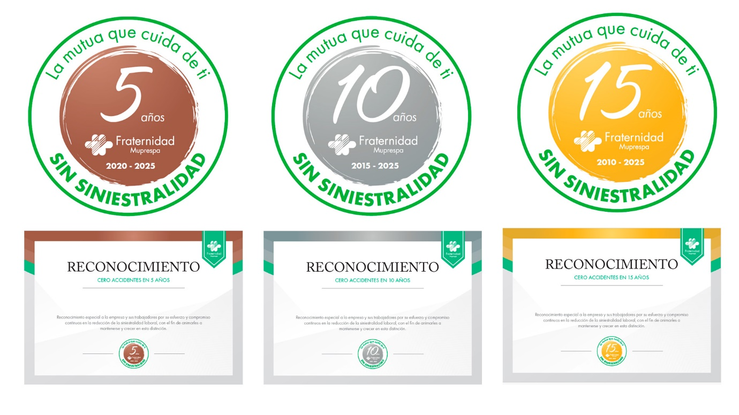

Etiquetas: distintivo, seguridad y salud laboral, prevención de riesgos laborales, accidente de trabajo, enfermedad profesional, reconocimiento

Sobre Fraternidad-Muprespa:
Mutua Colaboradora con la Seguridad Social nº 275, tiene por actividad el tratamiento integral de los accidentes de trabajo y enfermedades profesionales, en su vertiente económica, sanitaria, recuperadora y preventiva. Tiene asociadas 118.421 empresas y más de 1.600.000 trabajadores, velando por ellos, una plantilla de 2.153 empleados y 115 centros asistenciales y administrativos en toda España.

fraternidad.com
GABINETE DE PRENSA
gabineteprensa@fraternidad.com
C/ Cervantes, 44, 1º Izquierda. 28014, Madrid

